作业2 胚胎工程技术及其应用
题组一 体外受精
1．(2023·石家庄高二检测)下列关于体外受精技术的说法中，错误的是( )
A．体外受精技术操作前需对精子进行获能处理
B．体外受精需要对采集到的卵子进行成熟培养
C．体外受精技术已成为一项常规的动物繁殖生物技术
D．体外受精技术就是人工将获能的精子放入雌性动物的输卵管中以辅助受精
2．试管动物技术是指通过人工操作使精子和卵子在体外条件下成熟和受精，并通过培养发育为早期胚胎后再经移植产生后代的技术。下列关于试管动物技术的叙述，不正确的是( )
A．该技术可以更多、更有效地利用动物卵细胞
B．运用该技术繁育后代的过程属于有性生殖
C．可实现优良品种的快速、大量繁殖
D．运用试管动物技术培育动物的过程全部在体外进行
题组二 胚胎移植
3．下列有关牛胚胎移植技术的叙述，不正确的是( )
A．供体牛应选择具有人类所需优良性状的个体
B．受体牛必须具有正常的孕育、生殖后代的能力
C．胚胎移植前要对受体母牛进行同期发情处理
D．在孕育过程中，移入胚胎的遗传特性受代孕母体的影响
4．(2024·黄石高二期中)下列有关牛胚胎移植技术的叙述，错误的是( )
A．胚胎工程的最终技术环节一般都是胚胎移植
B．供体雌牛和受体雌牛的选择必须是同一物种的良种，且需要进行同期发情处理
C．进行胚胎移植前，可用分子生物学的方法对胚胎进行性别鉴定
D．胚胎移植的生理学基础包括受体不会对移植胚胎发生免疫排斥反应
5．梅花鹿胚胎移植实验的主要流程如下，下列相关叙述正确的是( )
①供体超数排卵→②配种→③胚胎收集→④胚胎移植→子代梅花鹿
A．过程①需要注射有关激素，目的是获得更多的卵原细胞
B．过程③以哺乳动物早期胚胎与子宫建立了组织上的联系为前提
C．过程④中可移植的胚胎应发育到囊胚或原肠胚阶段
D．过程④成功率的高低主要决定于供、受体生理状况的一致性
6．如图表示牛胚胎移植的流程，其中①～④表示相应的操作流程。下列相关叙述错误的是( )
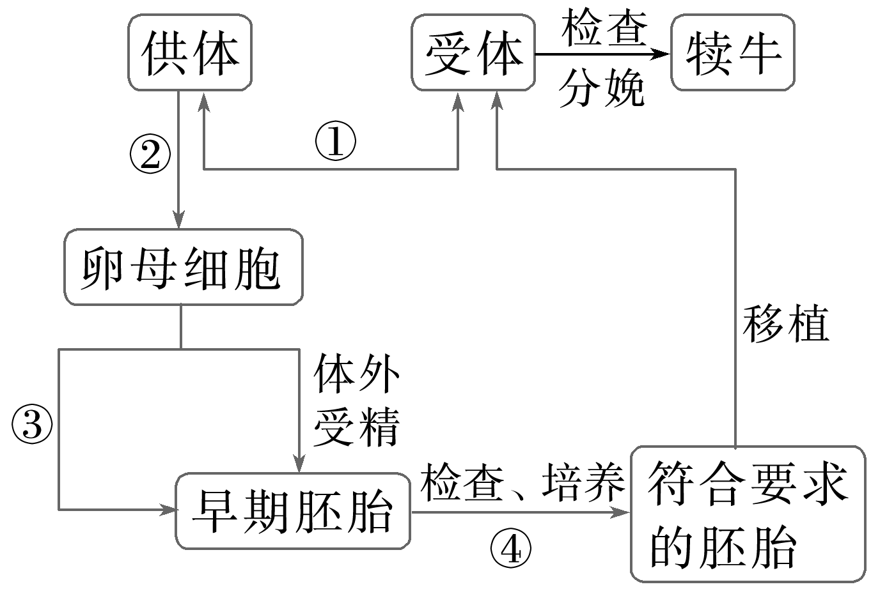
A．过程①是注射相关激素，使供、受体同期发情
B．过程②是注射促性腺激素，使供体超数排卵
C．过程③主要涉及人工授精和从卵巢中冲取胚胎
D．过程④的主要目的是选择适合移植的胚胎
题组三 胚胎分割
7．下列关于胚胎分割技术的说法，错误的是( )
A．被分割的胚胎应该是发育良好的早期胚胎
B．要将内细胞团均等分割的原因是防止由分割而来的两个体遗传物质差异过大
C．来自同一胚胎的后代具有相同的遗传物质
D．胚胎分割是进行动物克隆的方法之一
8．(2024·佛山高二期中)下列关于胚胎分割的叙述不正确的是( )
A．胚胎分割技术可以促进优良动物品种的繁殖
B．分割胚胎一般用分割针或者分割刀进行分割
C．胚胎分割所需要的主要仪器设备为体视显微镜和显微操作仪
D．胚胎分割技术，可以取内细胞团细胞进行DNA分析性别鉴定
9．如图表示移植卵裂期胚胎和囊胚的流产率与受孕妇女年龄的关系，下列相关叙述正确的是( )
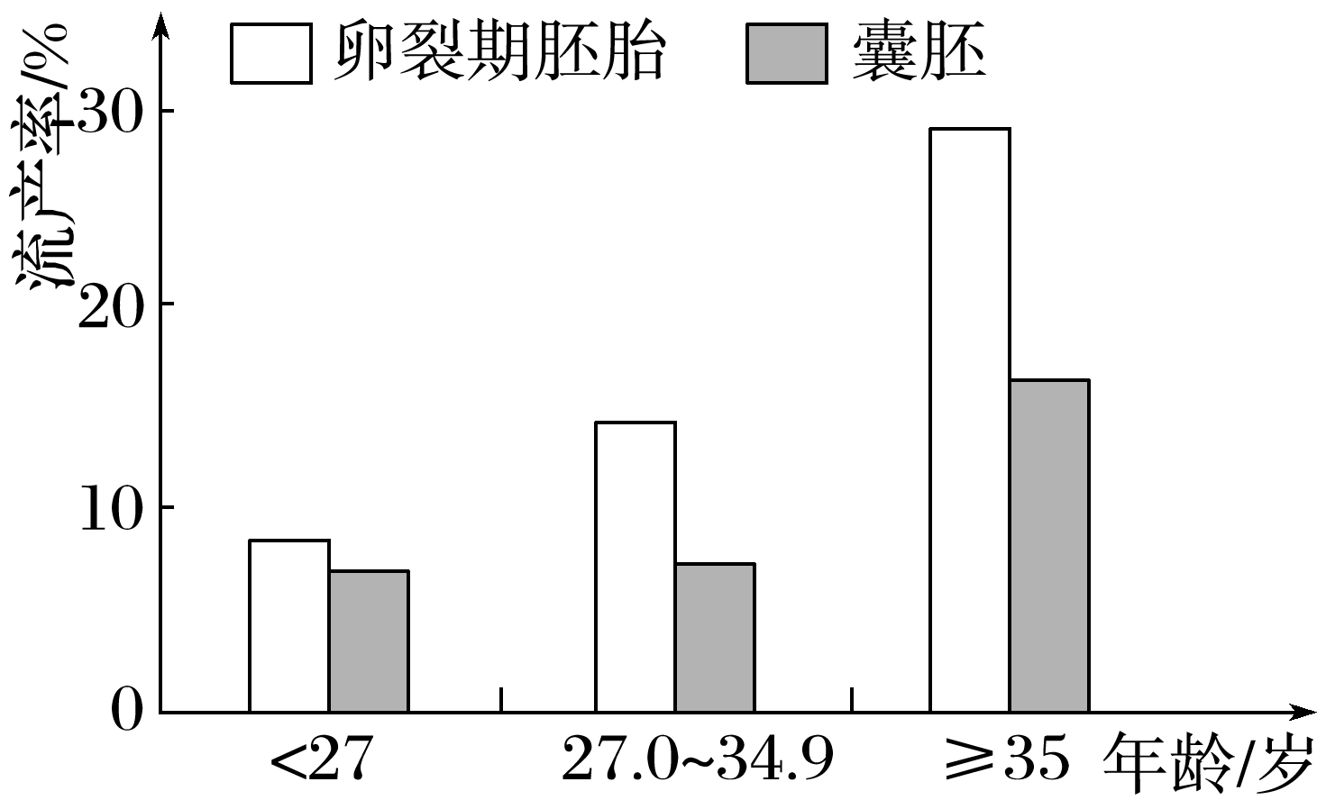
A．体外受精时，需用促性腺激素处理使精子获能
B．卵裂期细胞和囊胚细胞均未分化
C．实验结果表明，卵裂期胚胎移植成功率较高
D．受孕妇女年龄越大，胚胎移植的流产风险越高
10．(2024·内江高二期中)2023年1月，宁夏首批体细胞克隆高产长寿超级奶牛诞生，科研人员选择高产长寿和抗逆性能优异的“明星奶牛”，采集其耳缘组织，培养皮肤成纤维细胞，再通过核移植生产克隆胚胎，进行胚胎移植及妊娠。下列说法错误的是( )
A．为获得更多的超级奶牛，可进行胚胎分割且分割的份数越多越好
B．胚胎移植实质上是早期胚胎在相同生理环境条件下空间位置的转移
C．胚胎移植的优势是可以充分发挥供体的繁殖潜力
D．体细胞核移植的成功率非常低，人类对克隆技术的应用还有很多问题需要解决
11．研究人员对新西兰白兔不同阶段胚胎在三种培养液中的分割效果进行研究，结果如表。下列相关叙述不正确的是( )
分割胚胎培养液 | 桑葚胚 |  | 囊胚
分割胚胎培养液 | 分割胚胎数 | 分割成功率(%) | 分割胚胎数 | 分割成功率(%)
PBS | 20 | 75.0 | 26 | 80.8
TCM－199 | 38 | 80.3 | 33 | 84.8
DMEM | 44 | 80.7 | 42 | 81.0
合计 | 102 | 78.7 | 101 | 82.2

A．应选择发育良好、形态正常的桑葚胚或囊胚进行胚胎分割
B．结果显示在DMEM培养液中分割效果优于其他两种培养液
C．分割的两种胚胎数量应足够多以减少实验误差
D．胚胎分割技术可用于优良种畜的快速繁殖
12．研究人员探究不同冷冻处理方法对囊胚分割效果的影响，结果如表所示。下列有关叙述错误的是( )
处理方法 |  | 分割成功率/% | 半胚存活率/%
1 | 冷冻后分割 | 76.4 | 66.5
2 | 分割后冷冻 | 76.5 | 57.6

A.分割时，应将内细胞团均等分割
B．胚胎冷冻后分割，更有利于提高分割成功率
C．半胚移植后，可与受体子宫建立正常的组织联系
D．同一胚胎分割获得的不同个体性状不一定相同
13．(16分)(2024·渭南高二检测)为了加快优良种牛的繁殖速度，科学家采用了以下两种方法。请根据图示信息回答下面的问题：
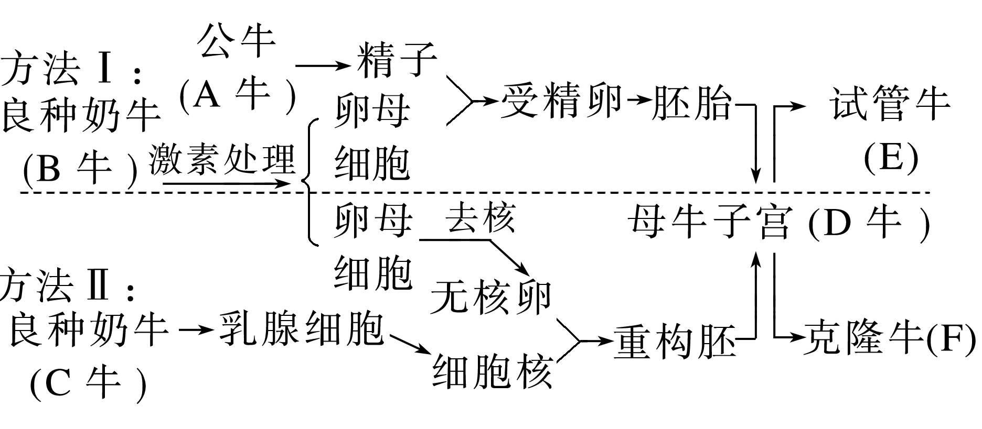
(1)试管牛和克隆牛的培育过程中均用到的生物工程技术有__________________________等。
(2)用来促进B牛超数排卵的激素是____________激素。为筛选出具有优良性状的母牛，胚胎移植前应取________________鉴定胚胎的性别，并在胚胎发育到__________________阶段进行胚胎移植。若要获得更多胚胎，可采用__________技术，该技术属于________(填“有性”或“无性”)生殖。
(3)产生F牛的理论依据是______________________________________，其繁殖方式属于______(填“有性”或“无性”)生殖。
14．(每空3分，共18分)(2022·全国甲，38)某牧场引进一只产肉性能优异的良种公羊，为了在短时间内获得具有该公羊优良性状的大量后代，该牧场利用胚胎工程技术进行了相关操作。回答下列问题：
(1)为了实现体外受精需要采集良种公羊的精液，精液保存的方法是____________________。在体外受精前要对精子进行获能处理，其原因是________________________________；精子体外获能可采用化学诱导法，诱导精子获能的药物是________________________(答出1点即可)。利用该公羊的精子进行体外受精需要发育到一定时期的卵母细胞，因为卵母细胞达到________时才具备与精子受精的能力。
(2)体外受精获得的受精卵发育成囊胚需要在特定的培养液中进行，该培养液的成分除无机盐、激素、血清外，还含的营养成分有____________________(答出3点即可)等。将培养好的良种囊胚保存备用。
(3)请以保存的囊胚和相应数量的非繁殖期受体母羊为材料进行操作，以获得具有该公羊优良性状的后代。主要的操作步骤是___________________________________________________。

答案精析
1．D [人工授精是人工将获能的精子放入雌性动物的输卵管中以辅助受精，该过程不是体外受精，D错误。]
2．D [根据题意可知，试管动物技术仍然属于通过有性生殖繁育后代的技术，因为操作过程中仍然有两性生殖细胞的结合过程，只不过是通过人工体外操作，获得胚胎，然后再移植到生物体内发育成新个体。早期胚胎经移植后的过程在体内进行，故选D。]
3．D [代孕母体仅为植入的胚胎提供营养物质及适宜的发育环境，一般不会影响其遗传特性，D错误。]
4．B [供体雌牛和雄牛必须是同一物种的良种，这样才能获得良种的胚胎，但受体雌牛只是提供胚胎发育的一个正常环境，可以只是同物种的一般有健康体质的牛，B错误。]
5．D [超数排卵处理需要注射促性腺激素，目的是获得更多的卵母细胞，A错误；过程③为胚胎收集，前提是早期胚胎处于游离状态，没有与子宫建立组织上的联系，B错误；过程④中可移植的胚胎应发育到桑葚胚或囊胚阶段，C错误。]
6．C [过程③是从子宫中冲取胚胎，C错误。]
7．B [因为内细胞团将来发育为胎儿的各种组织，因此在分割时一定要注意将其均等分割，否则会影响分割后胚胎的恢复和进一步发育。]
8．D [胚胎分割技术，可以取滋养层细胞进行DNA分析性别鉴定，D错误。]
9．D [体外受精时，需用促性腺激素处理使妇女超数排卵，A错误；囊胚阶段细胞逐渐分化，B错误；根据题图可知，移植卵裂期胚胎流产率高于移植囊胚，故卵裂期胚胎移植成功率低，C错误。]
10．A [胚胎移植的优势是可以充分发挥雌性优良个体(供体)的繁殖潜力，C正确。]
11．B [结果显示分割囊胚时，在TCM－199培养液中分割效果优于其他两种培养液，B错误。]
12．B [在对囊胚阶段的胚胎进行分割时，应注意要将内细胞团均等分割，以免影响胚胎的恢复和进一步发育，A正确；胚胎冷冻后分割，更有利于提高半胚存活率，而冷冻后分割与分割后冷冻的分割成功率相比几乎无差别，B错误；胚胎分割属于无性繁殖或克隆，但是由于环境条件不同或生物产生变异，生物性状不一定完全相同，D正确。]
13．(1)动物细胞培养和胚胎移植 (2)促性腺 滋养层细胞 桑葚胚或囊胚 胚胎分割 无性 (3)动物体细胞的细胞核具有全能性 无性
14．(1)加入抗冻剂(甘油)冷冻保存 刚排出的精子必须在雌性生殖道内发生相应生理变化后才能受精 肝素(或钙离子载体) MⅡ期 (2)维生素、氨基酸、核苷酸 (3)对受体母羊进行同期发情处理，将保存的囊胚进行胚胎移植，对受体母羊进行是否妊娠的检查，一段时间后受体母羊产下具有该公羊优良性状的后代
解析 (1)精液可以加入抗冻剂(甘油)冷冻保存，使用前再将精液解冻离心分离。刚排出的精子必须在雌性生殖道内发生相应生理变化后才获得受精能力，故在体外受精前要对精子进行获能处理。通常采用的体外获能方法有培养法和化学诱导法，化学诱导法是将精子放在一定浓度的肝素或钙离子载体溶液中，用化学药物诱导精子获能。卵母细胞需要培养到减数分裂Ⅱ中期(MⅡ期)才能具备与精子受精的能力。(2)进行早期胚胎培养的培养液中，除了无机盐、激素、血清外，还含有维生素、氨基酸、核苷酸等。(3)要利用保存的囊胚和相应数量的非繁殖期受体母羊为材料，获得具有该公羊优良性状的后代，主要是利用胚胎移植技术，即对受体母羊进行同期发情处理，将保存的囊胚进行胚胎移植，对受体母羊进行是否妊娠的检查，一段时间后受体母羊产下具有该公羊优良性状的后代。

